深潮协定 —mobile逆向 Writeup

1. 题目信息
深潮协定,Mobile

2. 题目分析
app-release.apk，首先用jadx打开。结构为cn.iscc.deepseal，里面有以下关键类：
- MainActivity — 主Activity，包含输入框和Verify按钮
- FlagValidator — 验证逻辑入口，检查ISCC{}格式并调用后续处理
- CryptoEngine — Java层的加密变换，对输入进行移位和异或累加
- NativeBridge — JNI桥接，加载libdeepseal.so
- Telemetry — 从assets/telemetry.bin读取配置数据
- Hex — 十六进制编解码工具类
同时APK的assets有一个telemetry.bin文件，lib目录下有libdeepseal.so原生库。初步判断flag的校验流程是：Java层对输入做一次变换，然后传给Native层的verify函数做最终校验。

3. 静态分析

3.1 Java层分析 — FlagValidator和CryptoEngine
打开FlagValidator类，check方法逻辑很清晰：首先判断输入是否以"ISCC{"开头并以"}"结尾，然后提取花括号中间的部分，调用CryptoEngine.transform()进行变换，最后将变换后的字节数组传给NativeBridge.verify()做最终校验。
接下来看CryptoEngine.transform()方法，这是Java层的核心变换逻辑。打开该类可以看到以下伪代码：
public static byte[] transform(Context context, String str) {
Telemetry load = Telemetry.load(context);
byte[] shifts = load.shifts();
byte[] mask = load.mask();
byte[] bytes = str.getBytes(StandardCharsets.US_ASCII);
byte[] bArr = new byte[bytes.length];
int i = 0;
for (int i2 = 0; i2 < bytes.length; i2++) {
int i3 = bytes[i2] & 0xFF;
if (i3 >= 32 && i3 <= 126) {
i3 = (((i3 - 32) + (shifts[i2 % shifts.length] & 0xFF)) % 95) + 32;
}
i = ((i3 ^ (mask[i2 % mask.length] & 0xFF)) + i + (i2 * 3)) & 0xFF;
bArr[i2] = (byte) i;
}
return bArr;
}
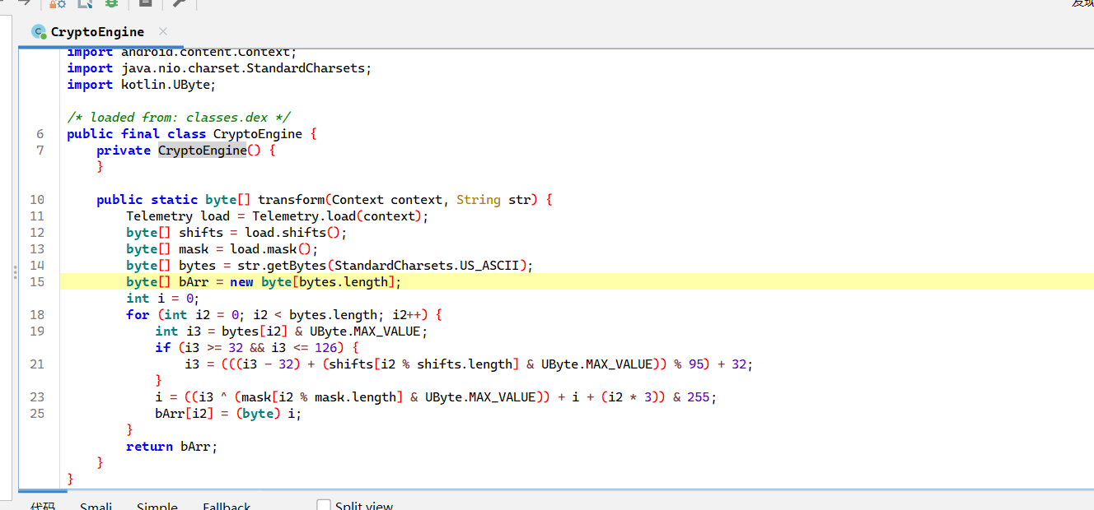
分析transform发现两个点：
- 第一，对可打印ASCII字符（32~126）做了一个循环移位，移位的偏移量由shifts数组决定，每个字符使用的偏移量取决于其下标索引取模shifts长度。
- 第二，移位后的值与mask数组对应位置做异或，再加上前一个累加值和当前位置乘以3，整体取低8位作为最终输出。这每个字节的输出都依赖于前面所有字节的计算结果
- 3.2 Telemetry类与telemetry.bin文件
打开Telemetry类的load方法，可以看到它从assets读取telemetry.bin，按换行符分割成4行：
public static Telemetry load(Context context) {
InputStream open = context.getAssets().open("telemetry.bin");
ByteArrayOutputStream baos = new ByteArrayOutputStream();
byte[] buf = new byte[512];
while (true) {
int read = open.read(buf);
if (read <= 0) break;
baos.write(buf, 0, read);
}
String[] split = baos.toString("UTF-8").trim().split("\\n");
return new Telemetry(
Hex.decode(split[0]),
Hex.decode(split[1]),
split[2],
split[3]
);
}
用HxD打开APK中assets/telemetry.bin，内容：
0b04110916060d
1337c0de42a5197f
Qh2s7Ca9VxN4fKpB8J1mL+zoF0ewAyOu3DrRYSgPItU6McdkXl/WTnGEZ5ivbHjq
T8GHtJzYDRX7siXzWKLJCGlrpi1sVwnvMhZCPj3jwDWYU4Y=
含义：
- 第1行（shifts）：7字节 [0x0B, 0x04, 0x11, 0x09, 0x16, 0x06, 0x0D]，即十进制[11,4,17,9,22,6,13]
- 第2行（mask）：8字节 [0x13, 0x37, 0xC0, 0xDE, 0x42, 0xA5, 0x19, 0x7F]
- 第3行（alphabet）：64字符的自定义Base64字母表
- 第4行（target）：用自定义Base64编码后的目标密文

3.3 Native层分析 — libdeepseal.so
用IDA Pro打开libdeepseal.so（选择ARM64架构）。虽然该SO被strip过，但动态符号表（.dynsym）仍然保留关键信息。
在Exports窗口可以看到三个关键导出函数：
Java_cn_iscc_deepseal_NativeBridge_verify (地址 0x62ACC) 长度1800字节
_Z21apply_native_lfsr_mixPhi (地址 0x62770) 长度84字节
_Z17custom_b64_decode... (地址 0x627C4) 长度776字节

3.3.1 apply_native_lfsr_mix 函数
跳转到0x62770，该函数经demangle后为 apply_native_lfsr_mix(unsigned char* data, int len)，实现了一个8位LFSR的异或混合。在IDA中按C键将数据转为代码，查看伪代码。
反汇编还原的逻辑如下：
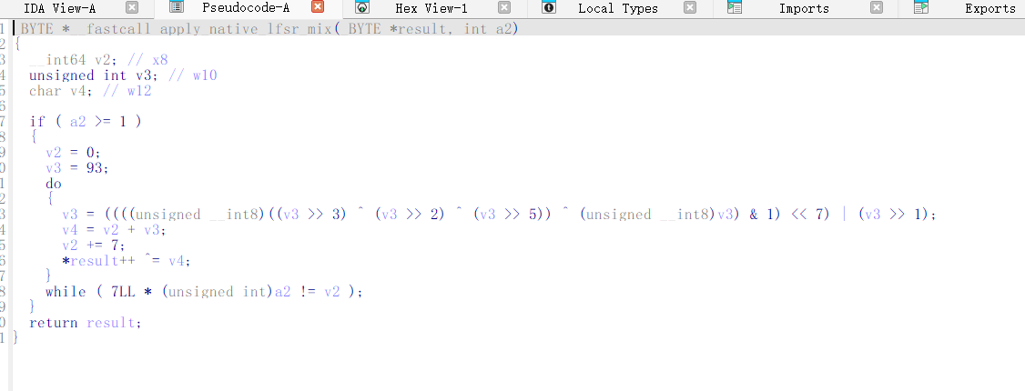
state = 0x5D // LFSR初始值93
for i in range(len):
// taps: state bit0 ^ bit2 ^ bit3 ^ bit5
fb = ((state>>2) ^ (state>>3) ^ (state>>5) ^ state) & 1
state = ((fb<<7) | (state>>1)) & 0xFF
data[i] ^= (i*7 + state) & 0xFF

这个LFSR的特征多项式为 x^8 + x^5 + x^3 + x^2 + 1。每次迭代时，计算当前state第0、2、3、5位的异或值作为反馈位，左移到第7位，同时state右移一位。由于异或操作是对合的（两次异或回到原值），正向和逆向的操作完全。

3.3.2 custom_b64_decode 函数
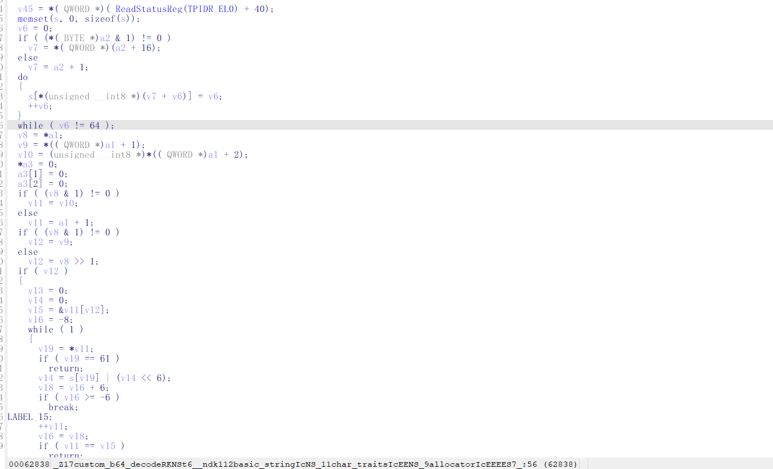
跳转到0x627C4，这个函数实现自定义Base64解码。它接收两个std::string参数：待解码字符串和64字符的自定义字母表。函数内部分配一个256个int的数组作为反向查找表，将每个字符映射到它在字母表中的索引（0~63），然后按标准Base64的4字符->3字节流程解码。

3.3.3 verify 函数
跳转到0x62ACC，这是JNI验证函数，。流程如下：
- 1. 通过JNI获取传入的byte数组元素指针（
- 2. 调用context.getAssets()获取AssetManager，再读取assets/telemetry.bin
- 3. 解析telemetry.bin四行内容，分别得到shifts、mask、alphabet、target
- 4. 调用custom_b64_decode对target进行解码，得到35字节的期望参考值
- 5. 对输入字节数组原地执行LFSR混合（在0x62E6C处内联，并非调用apply_native_lfsr_mix）
- 6. 调用memcmp比较LFSR混合后的结果与解码后的target是否一致
在verify函数的0x62E6C~0x62EC0处有一个内联的LFSR循环，与apply_native_lfsr_mix的逻辑完全一致。这说明Native层读取了telemetry.bin后，先解码target，再对输入做同样的LFSR处理，最后比较两者。
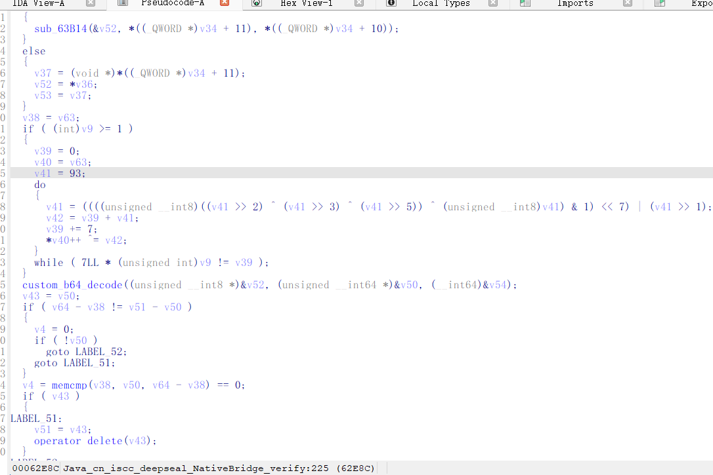

4. 解题思路
经过前面的分析，可以整理出完整的flag校验链路：
输入字符串 → CryptoEngine.transform() → apply_native_lfsr_mix() → custom_b64_encode → target
因此要从target反推出flag，需要逆向这个链路。以下是步骤：

4.1 自定义Base64解码
自定义字母表与标准Base64字母表之间的映射关系如下：
自定义: Qh2s7Ca9VxN4fKpB8J1mL+zoF0ewAyOu3DrRYSgPItU6McdkXl/WTnGEZ5ivbHjq
标准: ABCDEFGHIJKLMNOPQRSTUVWXYZabcdefghijklmnopqrstuvwxyz0123456789+/
将target中的每个字符按照映射表替换为标准Base64字符，然后直接用base64.b64decode解码即可得到35字节的期望数据。

4.2 LFSR逆推
由于LFSR混合使用的是异或操作，正向和逆向完全一致。使用相同的LFSR状态机（初值0x5D，多项式x^8 + x^5 + x^3 + x^2 + 1），对解码后的35个字节依次做异或处理：
recovered[i] = decoded[i] ^ (i*7 + LFSR_state_after_step_i)

4.3 CryptoEngine.transform逆推
原始变换公式为（其中c为移位后的字符值，acc[i]为第i个输出字节）：
acc[i] = ((c ^ mask[i % 8]) + acc[i-1] + i*3) & 0xFF
逆推过程：
- 已知acc[i]和acc[i-1]（acc[-1]=0），计算 c_xor_mask = (acc[i] - acc[i-1] - i*3) mod 256
- 再异或mask还原出移位后的字符值 c = c_xor_mask ^ mask[i % 8]
- 最后逆推可打印ASCII移位：original = ((c - 32 - shifts[i % 7]) % 95) + 32
由于累加器的链式特性，必须从i=0开始顺序递推，每个字节的还原依赖于前一个字节的计算结果。

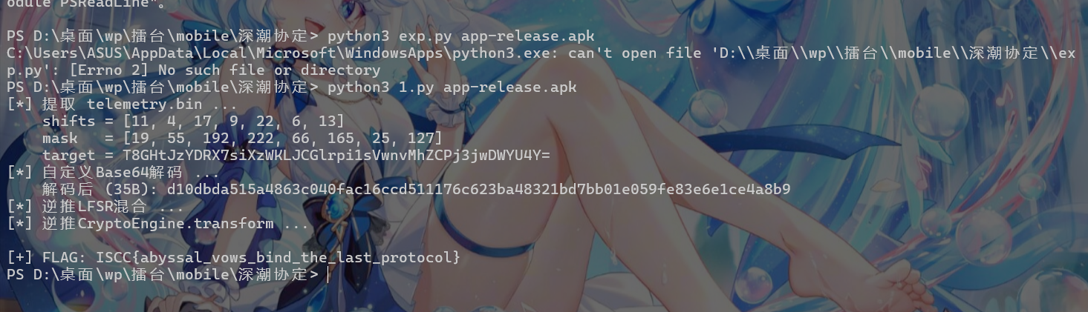
FLAG: ISCC{abyssal_vows_bind_the_last_protocol}

exp
将脚本保存为exp.py，与APK放在同一目录下
#!/usr/bin/env python3
"""
用法: python exp.py app-release.apk
"""
import sys, os, base64, zipfile
def extract_telemetry(apk_path):
with zipfile.ZipFile(apk_path, 'r') as zf:
with zf.open('assets/telemetry.bin') as f:
content = f.read().decode('utf-8').strip()
lines = content.split('\n')
assert len(lines) == 4
shifts = bytes.fromhex(lines[0])
mask = bytes.fromhex(lines[1])
alphabet = lines[2]
target = lines[3]
return shifts, mask, alphabet, target
def custom_b64_decode(s, alphabet):
std_alpha = 'ABCDEFGHIJKLMNOPQRSTUVWXYZ' \
+ 'abcdefghijklmnopqrstuvwxyz0123456789+/'
table = str.maketrans(alphabet, std_alpha)
return base64.b64decode(s.translate(table))
def reverse_lfsr(data):
state = 0x5D
out = bytearray(data)
for i in range(len(out)):
fb = ((state >> 2) ^ (state >> 3) ^ (state >> 5) ^ state) & 1
state = ((fb << 7) | (state >> 1)) & 0xFF
out[i] ^= (i * 7 + state) & 0xFF
return bytes(out)
def reverse_transform(data, shifts, mask):
result = bytearray()
prev = 0
for i in range(len(data)):
c_xor_mask = (data[i] - prev - i * 3) & 0xFF
c_shifted = c_xor_mask ^ mask[i % len(mask)]
prev = data[i]
sft = shifts[i % len(shifts)]
orig = ((c_shifted - 32 - sft) % 95) + 32
result.append(orig)
return result.decode('ascii')
def main():
apk = sys.argv[1] if len(sys.argv) > 1 else 'app-release.apk'
if not os.path.exists(apk):
print(f"[-] 找不到: {apk}"); return
print("[*] 提取 telemetry.bin ...")
shifts, mask, alphabet, target = extract_telemetry(apk)
print(f" shifts = {list(shifts)}")
print(f" mask = {list(mask)}")
print(f" target = {target}")
print("[*] 自定义Base64解码 ...")
decoded = custom_b64_decode(target, alphabet)
print(f" 解码后 ({len(decoded)}B): {decoded.hex()}")
print("[*] 逆推LFSR混合 ...")
after_lfsr = reverse_lfsr(decoded)
print("[*] 逆推CryptoEngine.transform ...")
flag_inner = reverse_transform(after_lfsr, shifts, mask)
flag = f"ISCC{{{flag_inner}}}"
print(f"\n[+] FLAG: {flag}")
return flag
if __name__ == '__main__':
main()

